Нижний Новгород 18-19 мая 2011 г.

Общероссийская конференция
«Исторический город и развитие мегаполиса
на примере Нижнего Новгорода»

Постановление

На конференции рассмотрены направления развития агломерации и реализации генерального плана Нижнего Новгорода, включая проблему сохранения и регулирования его исторической застройки.
Предложенная система целостной многополярной структуры развивающегося мегаполиса призвана обеспечить привлекательность всей городской территории. Однако на практике под давлением бизнеса зачастую присутствует агрессивное вторжение в исторический центр, игнорируя не только установленные регламенты, но и законы, что ведет к разрушению целостности исторической среды. К проблеме сохранения последнего привлечено сегодня внимание общественности в городах России, включая акции протеста и приостановку строительства отдельных зданий в Москве, Санкт - Петербурге и других городах. В Москве проходит пересмотр всех новых проектов в историческом центре.
Сегодня необходима новая концепция развития городов, предусматривающая сохранение целостности регенерации исторических центров как основы их своеобразия.
Конференция предлагает:
- Одобрить основные идеи и направления реализации нового генерального плана Нижнего Новгорода, как положительный пример развития мегаполиса при бережном сохранении его исторической части и уникального ландшафта.
- Принять концепцию развития исторических городов России, предусматривающую признание важнейшей ценностью этих городов их историческое наследие, в том числе с объявлением исторической части «достопримечательным местом», охраняемым как единая структура. Включить в предмет охраны не только застройку улиц, но и структуру городской планировки, включая улицы, дворы и площади.
- Рекомендовать при развитии мегаполисов на основе исторических городов формирование полицентрической структуры, стимулирующей комплексное развитие новых территорий, с их привлекательностью для жителей и бизнеса, снижением нагрузки на исторический центр при создании новых общественных и деловых комплексов.
- Особая транспортная политика должна быть разработана для территорий исторического центра мегаполиса с безусловным приоритетом общественного транспорта и пешеходного движения.
- Для предотвращения диспропорций между планировочной и функциональной организацией мегаполиса, при подготовке документов территориального планирования целесообразно моделирование и проверка альтернативных и взаимодополняющих вариантов развития функционально-планировочной структуры мегаполиса с учетом вероятных направлений градостроительного развития и различной градостроительной роли исторической части города.
- Как в исторической части, так и в новых частях города должны сформироваться улицы и площади с привлекательными функциями и продуманной архитектурой. Конференция заявляет, что стремление к целостности исторической части города и формирование архитектуры новой застройки не должны противоречить друг другу.
- Задача архитекторов при формировании новой застройки сохранить те качества исторической среды, которые делают ее привлекательной для человека. Новая застройка должна сохранить гуманный масштаб пространства и детали, приближенной к человеку. Идея плотно-низкой застройки должна быть поддержана на всех уровнях власти, чтобы начать преодоление навязываемой стройкомплексом и бизнесом застройки многоэтажными блоками, нарушающими не только человеческий масштаб, но и связь архитектуры с ландшафтом.
- Обратиться к руководителям регионов и городов с предложением выделить исторические центры городов в особую структуру, требующую своей нормативно-правовой базы и системы управления, при этом:
-опираясь на международный опыт, принять меры по ограничению движения личного автотранспорта в исторических центрах;
- при разработке транспортных схем не допускать решений, разрушающих историческую среду;
- не допускать размещение рекламы искажающей сложившийся облик в исторических центрах городов.
- Конференция обращается к заинтересованным организациям Нижнего Новгорода об ускорении согласования и утверждения Проекта планировки центральной части Нижнего Новгорода, важнейшего документа для охраны историко-культурного наследия исторического центра города.
- Конференция рекомендует органам государственной охраны объектов историко-культурного наследия Нижнего Новгорода рассмотреть недостаточно обоснованно снятые с охраны отдельные здания, имеющие признаки объектов культурного наследия.
- Считать необходимым, провести работу по определению архитектурной и иной ценности зданий «новейшего» градостроительного периода, в том числе для включения их в Единый государственный реестр объектов культурного наследия.
- Обратиться к руководителям федерального органа охраны объектов культурного наследия с предложением о разработке положений «О достопримечательных местах» и «Об историческом поселении».
- Рекомендовать проведение архитектурных конкурсов на важнейшие объекты строительства в исторической части городского центра.
- Конференция призывает объединить усилия градостроителей, экологов, архитекторов, историков, искусствоведов, органов охраны исторического наследия для конструктивного сотрудничества в деле гармоничного развития исторических городов России, охраны исторических ландшафтов, регенерации исторических центров, создания привлекательной среды на всей территории города.

По поручению Конференции
Почетный президент Союза архитекторов России
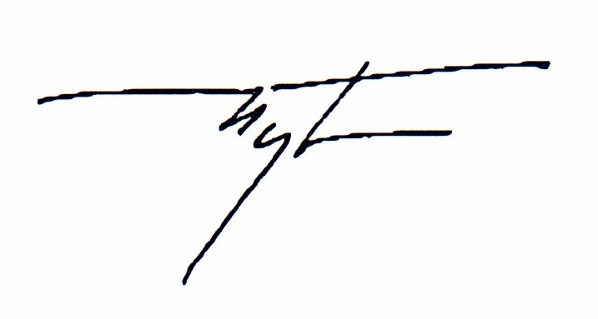

Гнедовский Ю.П.

